

SQL SERVER III ADMINISTRACIÓN

PRACTICA N°2



PROFESOR: GUSTAVO CORONEL

ALUMNO: CARLOS ANTHONY CACERES CARHUACUSMA

CLASE: 55576

**2021**

INDICE

Tabla de contenido

**Desarrollo de practica2**

**Enlace de video en YouTube13**

**Conclusiones**13

**ENUNCIADO**

La empresa Fashion Store tiene 5 locales con proyección a crecer en los próximos meses. Actualmente realiza un promedio de 600 transacciones diarias por local, la base de datos está centralizada en su local principal y acceden a ella por medio de una VPN. La base de datos ha crecido en los últimos meses y tiene proyección a seguir creciendo, más aún con la proyección de tener más locales en los siguientes meses

A usted se le ha encargado lo siguiente:

1. Diseñar una estrategia de copia de seguridad.

2. Su estrategia debe estar debidamente sustentada.

3. Implementar la estrategia de copia de seguridad.

4. Debe especificar los comandos que se deben ejecutar para implementarla en

el servidor.

5. Simular una caída de la base de datos y proceder con el proceso de

restauración.

6. Esto servirá para que cualquier persona de TI pueda restaurar la base de datos en caso de desastre.

El horario de atención al público en la empresa es de 9 a 22 Horas, de manera

corrida de lunes a sábado.

Los días domingos solo atiene al público el área de ventas

SOLUCION:

Se crea la base de datos “Fashion”

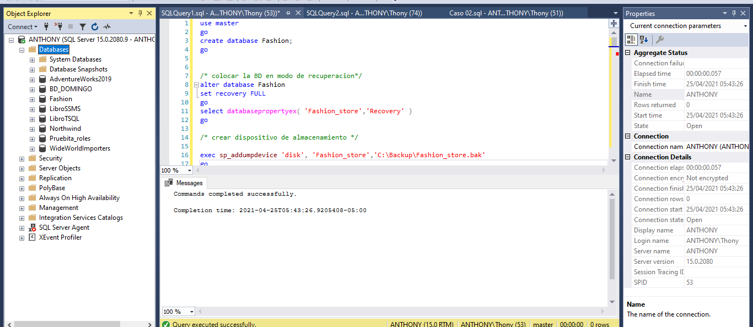

Se coloca la Base de datos en modo de recuperación

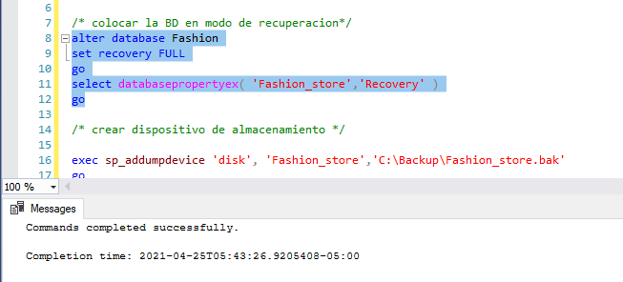

alter database Fashion

set recovery FULL

go

select databasepropertyex( 'Fashion_store','Recovery' )

go

Se crea un dispositivo de almacenamiento para nuestra base de datos

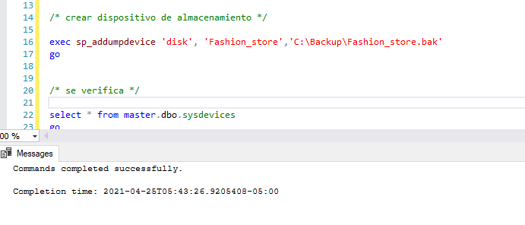

exec sp_addumpdevice 'disk', 'Fashion_store','C:\Backup\Fashion_store.bak'

go

Lo verificamos

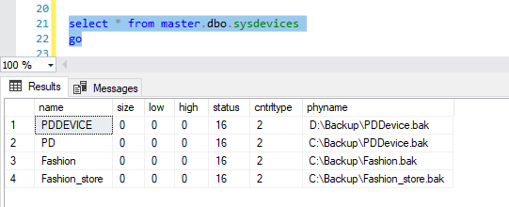

Se crea una tabla de prueba para insertar los datos

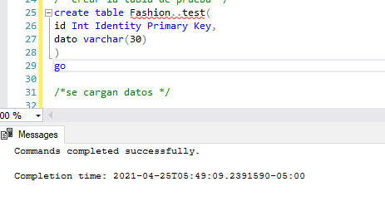

create table Fashion..test(

id Int Identity Primary Key,

dato varchar(30)

)

go

Insertamos los datos en la tabla que se creó, en el enunciado menciona que son 600 transacciones diarias por eso se incluye esa cifra.

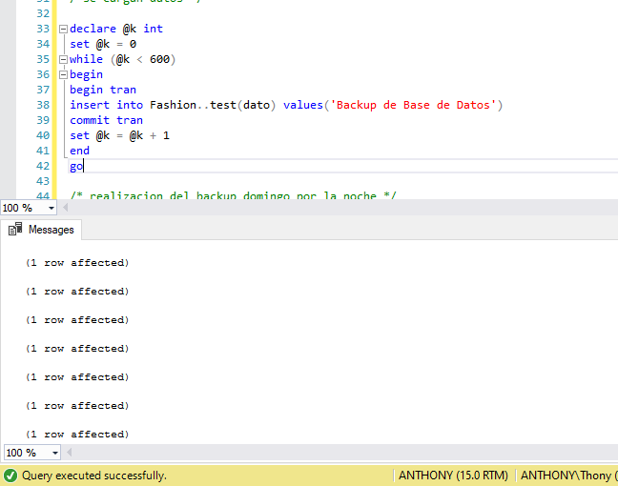

declare @k int

set @k = 0

while (@k < 600)

begin

begin tran

insert into Fashion..test(dato) values('Backup de Base de Datos')

commit tran

set @k = @k + 1

end

go

Se realiza el primer Backup completo el domingo por la noche

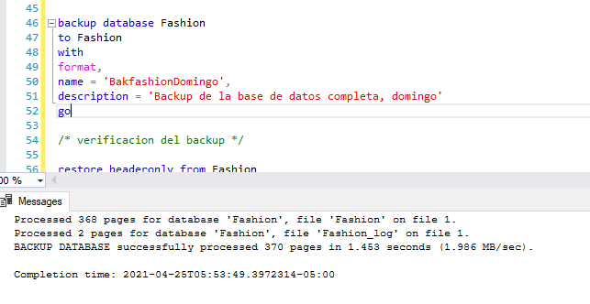

backup database Fashion

to Fashion

with

format,

name = 'BakfashionDomingo',

description = 'Backup de la base de datos completa, domingo'

go

Se verifica

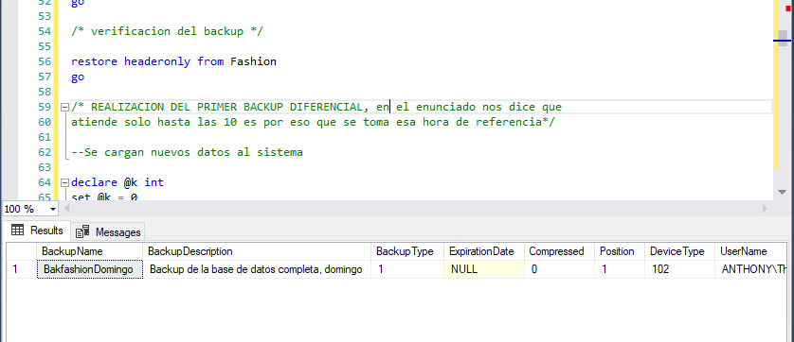

restore headeronly from Fashion

go

Se realiza el primer backup diferencial de lunes

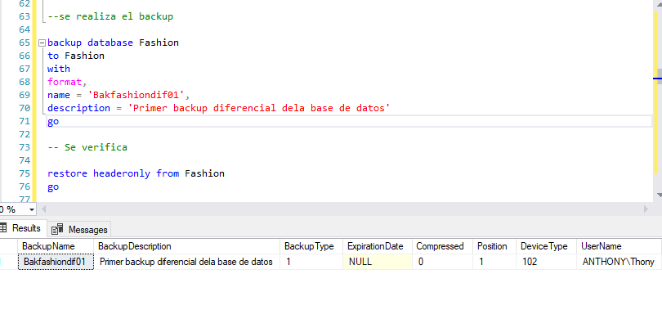

Y luego el segundo del martes

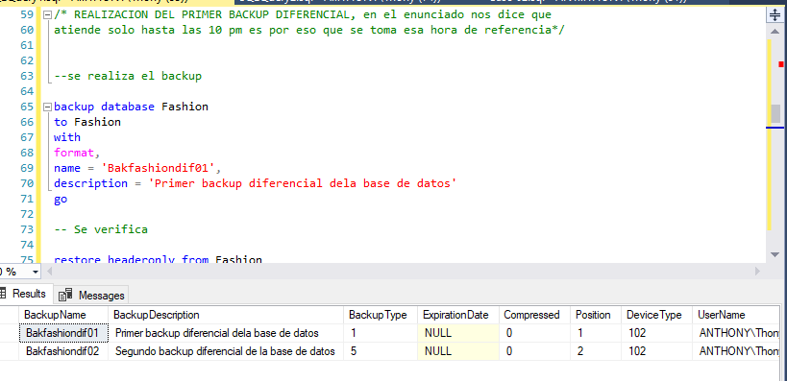

backup database Fashion

to Fashion

with

format,

name = 'Bakfashiondif01',

description = 'Primer backup diferencial dela base de datos'

go

Nos ponemos en la situación de que ocurre un error el miércoles a las 11 am.

Y se tiene que hacer una copia de respaldo

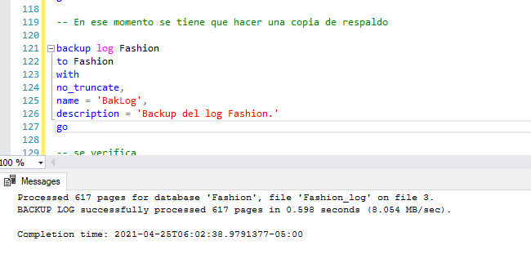

backup log Fashion

to Fashion

with

no_truncate,

name = 'BakLog',

description = 'Backup del log Fashion.'

go

Se verifica

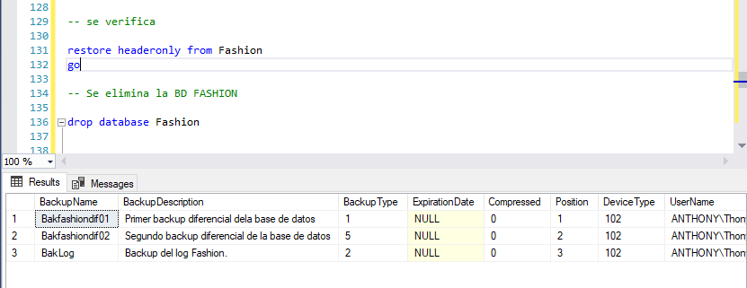

Para simular el caso, se elimina la Base de datos creada

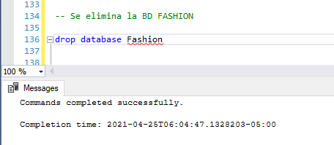

Proceso de restauración, primero se restaura la Base de datos de manera general

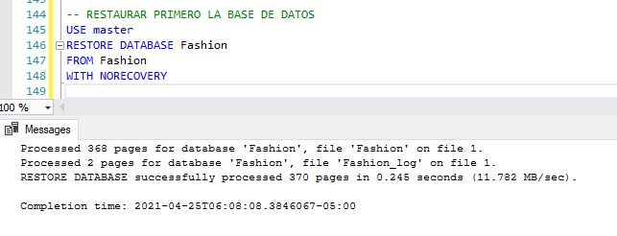

Aparecerá la BD en el estado de “restoring”

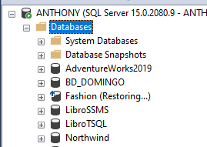

USE master

RESTORE DATABASE Fashion

FROM Fashion

WITH NORECOVERY

Luego se restaura la copia de seguridad del ultimo Log creado

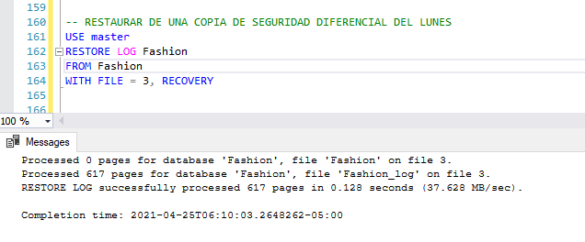

Y se abra restaurado la Base de datos

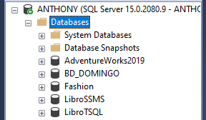

USE master

RESTORE LOG Fashion

FROM Fashion

WITH FILE = 3, RECOVERY

Para finalizar y ver los datos recuperados de los 3 últimos días se utiliza el siguiente comando,

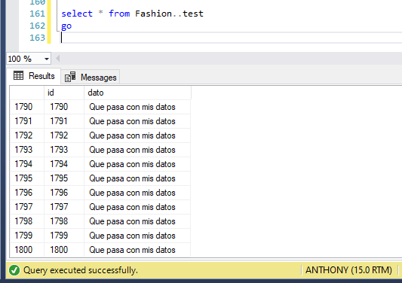

SCRIP COMPLETO

use master

go

create database Fashion;

go

/* colocar la BD en modo de recuperaci*/

alter database Fashion

set recovery FULL

go

select databasepropertyex( 'Fashion','Recovery' )

go

/* crear dispositivo de almacenamiento */

exec sp_addumpdevice 'disk', 'Fashion', 'C:\Backup\Fashion.bak'

go

/* se verifica */

select * from master.dbo.sysdevices

go

/* crear la tabla de prueba */

create table Fashion..test(

id Int Identity Primary Key,

dato varchar(30)

)

go

/*se cargan datos */

declare @k int

set @k = 0

while (@k < 600)

begin

begin tran

insert into Fashion..test(dato) values('Backup de Base de Datos')

commit tran

set @k = @k + 1

end

go

/* realizacion del backup domingo por la noche */

backup database Fashion

to Fashion

with

format,

name = 'BakfashionBD',

description = 'Backup de la base de datos completa'

go

/* verificacion del backup */

restore headeronly from Fashion

go

/* REALIZACION DEL PRIMER BACKUP DIFERENCIAL, en el enunciado nos dice que

atiende solo hasta las 10 es por eso que se toma esa hora de referencia*/

--Se cargan nuevos datos al sistema

declare @k int

set @k = 0

while (@k < 600)

begin

begin tran

insert into Fashion..test(dato) values('SQL Server 2000')

commit tran

set @k = @k + 1

end

go

--se realiza el backup

backup database Fashion

to Fashion

with

format,

name = 'Bakfashiondif01',

description = 'Primer backup diferencial dela base de datos'

go

-- Se verifica

restore headeronly from Fashion

go

/*SE REALIZA EL SEGUNDO BACKUP DIFERENCIAL DEL DIA MARTES A LAS 10:00 PM */

declare @k int

set @k = 0

while (@k < 600)

begin

begin tran

insert into Fashion..test(dato) values('2do. Backup Diferencial,martes')

commit tran

set @k = @k + 1

end

go

/* Se realiza el backup */

backup database Fashion

to Fashion

with

differential,

name = 'Bakfashiondif02',

description = 'Segundo backup diferencial de la base de datos'

go

-- se verifica

restore headeronly from Fashion

go

/*Supongamos que ocurre un error el dia miercoles a las 11 am*/

declare @k int

set @k = 0

while (@k < 600)

begin

begin tran

insert into Fashion..test(dato) values('Que pasa con mis datos')

commit tran

set @k = @k + 1

end

go

-- En ese momento se tiene que hacer una copia de respaldo

backup log Fashion

to Fashion

with

no_truncate,

name = 'BakLog',

description = 'Backup del log Fashion.'

go

-- se verifica

restore headeronly from Fashion

go

-- Se elimina la BD FASHION

drop database Fashion

/* PROCESO DE RESTAURACIÓN */

use Fashion

select * from test

-- RESTAURAR PRIMERO LA BASE DE DATOS

USE master

RESTORE DATABASE Fashion

FROM Fashion

WITH NORECOVERY

--LIMPIEZA DEL LOG PARA RESTAURAR LOS ARCHIVOS Y QUE NO SE DUPLIQUEN

DBCC SHRINKFILE (Fashion_LOG)

GO

-- RESTAURAR DE UNA COPIA DE SEGURIDAD DIFERENCIAL DEL LUNES

USE master

RESTORE LOG Fashion

FROM Fashion

WITH FILE = 1, RECOVERY

-- RESTAURAR DE UNA COPIA DE SEGURIDAD DIFERENCIAL DEL LUNES

USE master

RESTORE LOG Fashion

FROM Fashion

WITH FILE = 3, RECOVERY

select * from Fashion..test

go

**ENLACE DE VIDEO EN YOUTUBE**

https://www.youtube.com/watch?v=uB9SmVh6m0k

**CONCLUSIONES**

En conclusión, hay muchas estrategias que se pueden usar para la copia de seguridad sin embargo para este caso se utilizó el de copia de seguridad diferencial porque en el enunciado nos da a entender que hay muchas transacciones diarias (600) y sería más adecuado este método para su desarrollo.